**产品页面内容分析和组织架构**

产品页面主要是对贷款产品进行详细介绍，具体提供信息包含产品特点、服务优势、还贷信息、申请资格等多方面内容。国外银行和贷款公司大多将信息进行整理和分组，并采取“纵向模块化”的方法呈现信息，“模块化”即指每一个模块对应确切的一组或多组信息，“纵向”即指各模块按照从上至下的顺序排列。

**1. 申请通道**

“申请通道”是产品页面中最重要的模块之一，它为用户提供进入申请页面的接口，是所有考察机构网站共有的模块。绝大多数的国外银行和贷款公司以按钮的方式呈现申请接口，并利用放大、颜色等方式对其进行凸显。

例如：花旗银行-Personal Loan



大部分采取“纵向模块化”呈现方法的机构，把“申请通道”模块放置在页面的最上端。除了申请接口按钮，“申请通道”模块有时会包括一段极为简短的文字介绍，介绍内容涉及用户定位、产品优势等信息，旨在吸引用户目光。此外，部分机构会用相关图片作为“申请通道”模块的背景图。

例如：萨利美学生贷款公司-Sallie Mae Medical School Loan



例如：渣打银行-Personal Instalment Loan



也有部分机构选择把“申请通道”模块独立放置，与第一纵向模块平行。在这种呈现方式中，“申请通道”模块同样可以视为在网页的最上端。

例如：富国银行-Private Graduate Student Loans

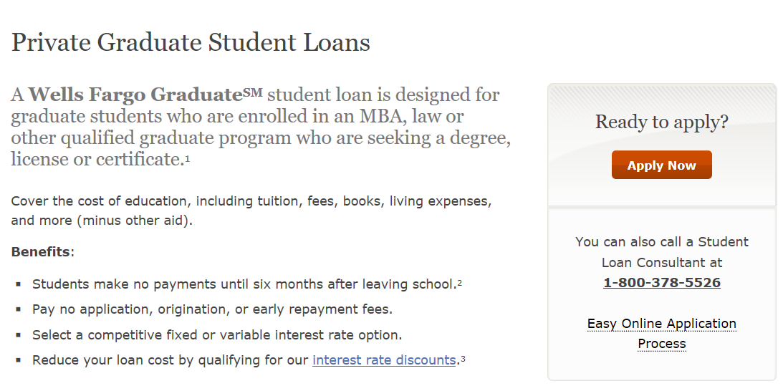

**2. 产品特点**

“产品特点”主要体现出产品的独特性，它为用户选择产品提供依据和指导，是所有考察机构网站共有的模块，通常紧跟“申请通道”模块。“产品特点”模块包含信息丰富，产品的特点可能体现在贷款额度、贷款利率、还款宽限期、申请流程等多个方面；“产品特点”模块呈现方式多样，可以采用“数字+文字”、“图片+文字”、“文字列表”等多种方式呈现信息。

例如：萨利美学生贷款公司-Sallie Mae Medical School Loan，采取“数字+文字”的方式呈现该产品在贷款覆盖率、还款宽限期、还款期限、贷款利息等方面的特点。

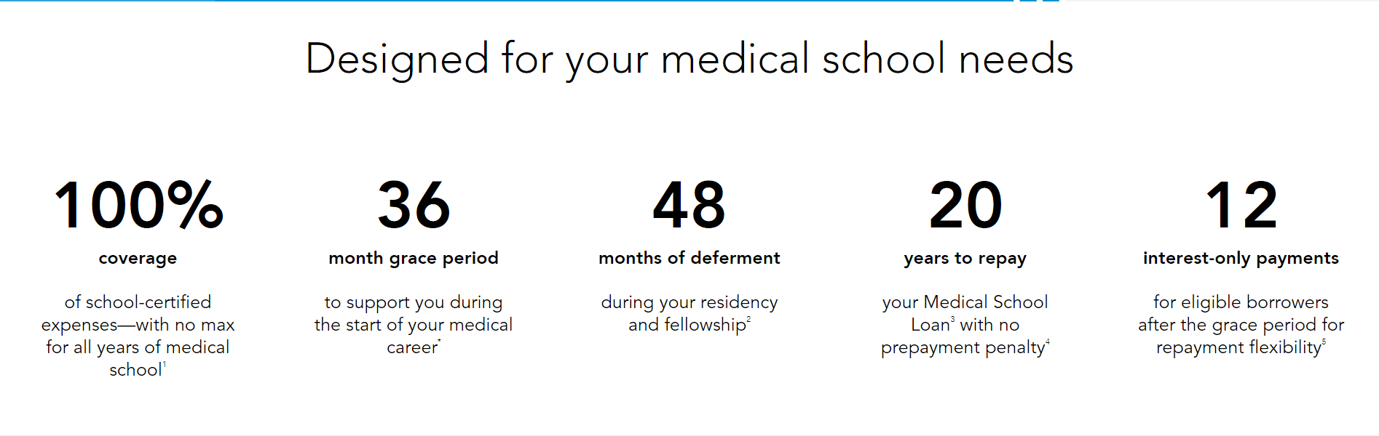

例如：渣打银行-Personal Instalment Loan，采取“图片+文字”的方式呈现该产品在贷款额度、网申福利、七日冷却期等方面的特点，以及信用报告查询、每月还贷计算等辅助服务。



例如：巴克莱银行-Personal Loan，采取“文字列表”和“数字+文字”的方式呈现该产品在信用评价、申请流程、贷款利率、贷款额度等方面的特点。



**3. 还贷信息**

“还贷信息”涵盖贷款利率、贷款年限、还款方式等一系列重要信息，是用户在申请贷款时一定会着重研究的内容，是所有考察机构网站共有的模块，通常在网页中间偏后的位置。国外银行和贷款公司通常会提供不同的贷款利率、贷款年限和还款方式供用户进行选择，部分机构还提供免费的贷款计算服务。对于贷款计算器，部分机构选择把它内嵌在产品页面中，例如巴克莱银行，部分机构将它作为独立的网页，仅仅在产品页面放置一个链接，例如富国银行。

对于“还贷信息”模块，每个机构提供信息的详尽程度不尽相同，呈现信息的处理方式也不大一致，有的采取原始的文字形式，有的利用图表进行辅助。

例如：萨利美学生贷款公司-Sallie Mae Medical School Loan，提供非常详细的还贷信息，主要分为贷款利率和还款方式两部分。在呈现信息时，萨利美利用“图表+文字”的方法，无论是贷款利率部分的折线图，还是还款方式方面的线型图，都让用户更加快速直观地辨明不同选项之间的区别，而图表下方的文字则说明各个选项的利弊，两者结合更便于用户依据自身情况做出最佳选择。

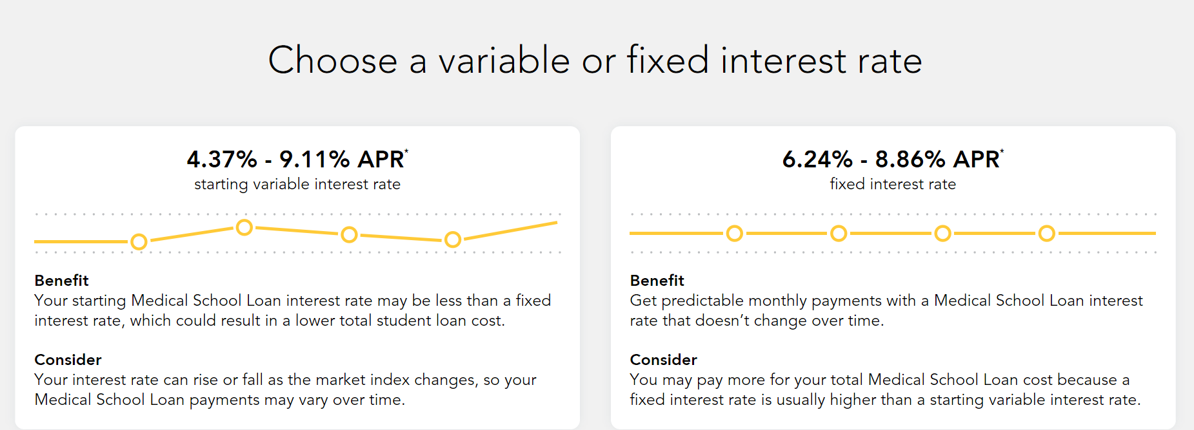

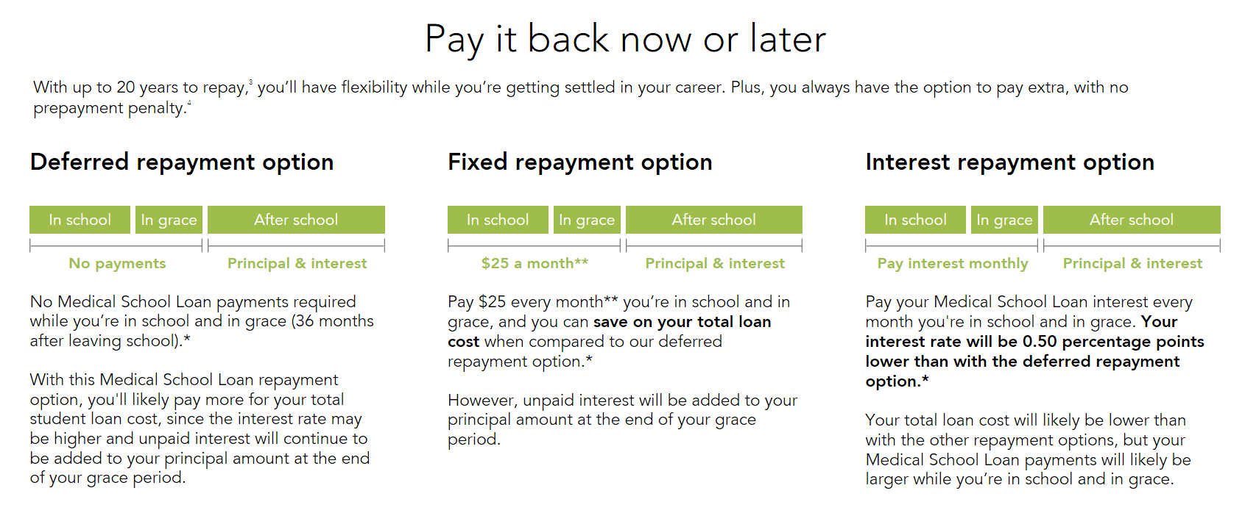

例如：渣打银行-Personal Instalment Loan，采取“表格”的方式呈现贷款利率、贷款年限和贷款额度的信息，用户可以在贷款额度列表中选择意向的贷款额度，然后在表格中查看不同贷款年限和贷款利率所对应的月单一利率、月还款额度和年百分率，整体的信息呈现非常清晰明了。这种呈现方式可视为基础版的贷款计算器。

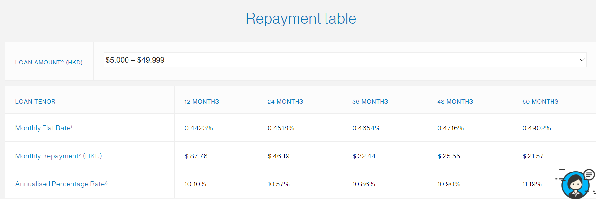

例如：巴克莱银行-Personal Loan，以“贷款计算器”的方式呈现贷款利率、贷款年限和贷款额度的信息。

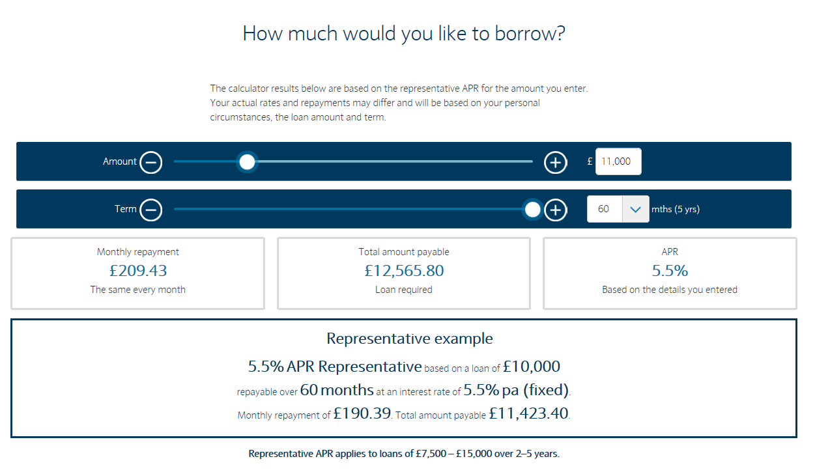

例如：花旗银行-Personal Loan和富国银行- Private Graduate Student Loans，仍然采用传统的文字形式呈现贷款利率和贷款期限的信息。

花旗银行-Personal Loan

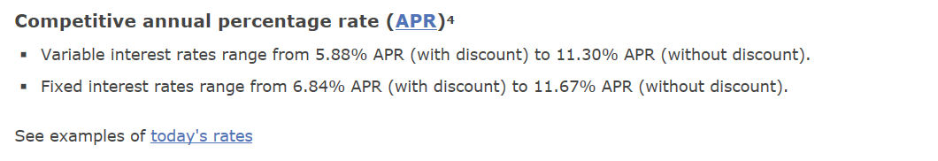

富国银行- Private Graduate Student Loans

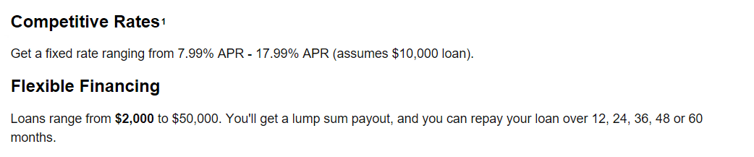

**4. 申请资格**

“申请资格”明确贷款产品申请人需要具备的资格，是所有考察机构网站共有的模块，通常位于网页的下端。在“申请资格”模块中，各个机构呈现信息的方式大致相同，都是用简单的语言把申请人资格进行排列，部分机构会有一些小小的独特之处。

例如：富国银行- Private Graduate Student Loans，常规的显示方式。

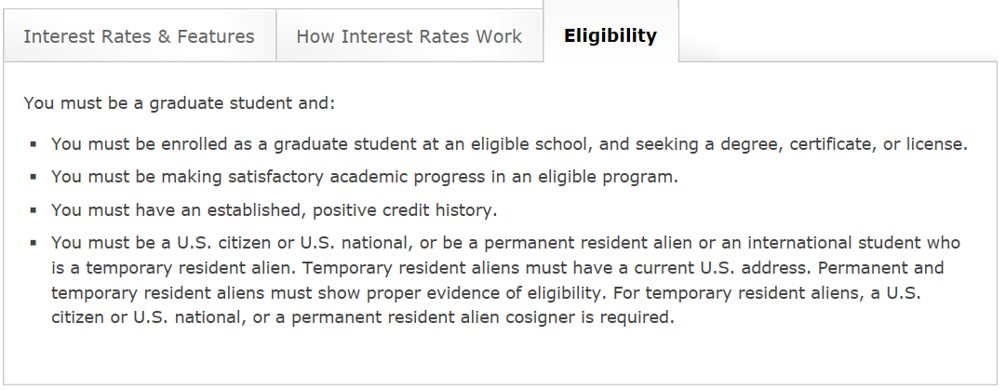

例如：萨利美学生贷款公司-Sallie Mae Medical School Loan，独特之处在于把申请人分为“美国公民及永久居住者”和“国际学生”两个类别，不同类别对应不同的申请资格。

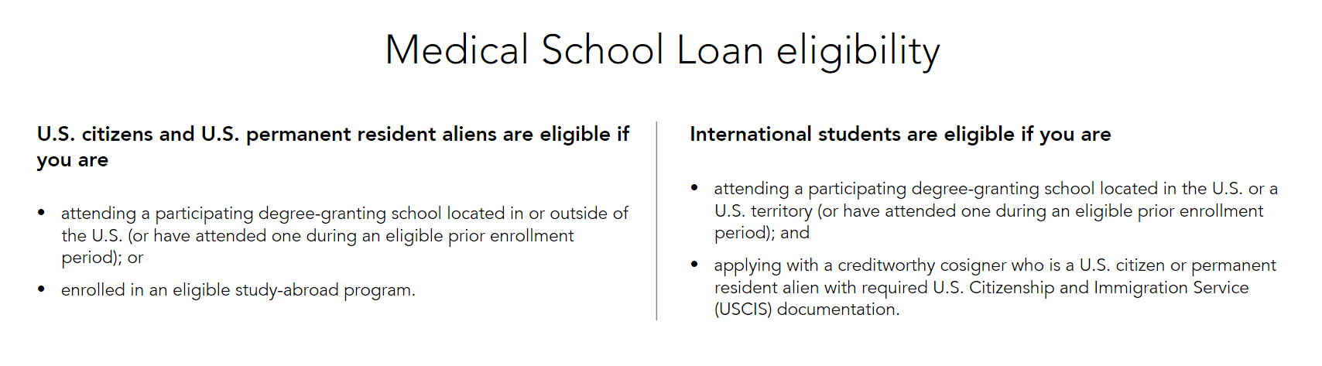

例如：巴克莱银行-Personal Loan，独特之处在于除了申请资格外，还排列了不允许的注意事项。

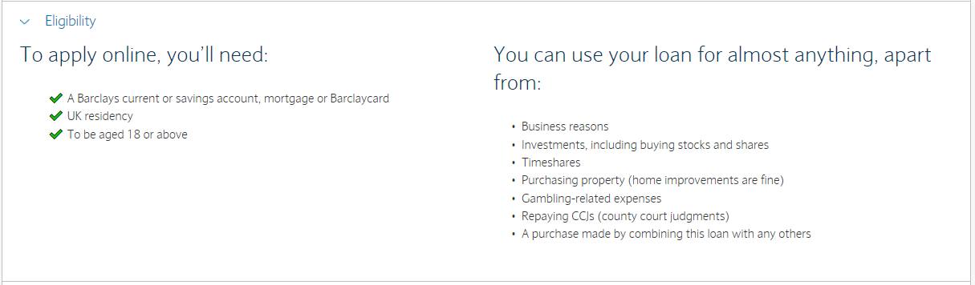

**5. 咨询方式**

“咨询方式”为用户提供咨询更多信息的通道，是所有考察机构网站共有的模块，通常位于网页的最下端。通常提供的咨询方式包括电话联系和现场咨询。

例如：萨利美学生贷款公司-Sallie Mae Medical School Loan，提供电话联系服务。



例如：巴克莱银行-Personal Loan，提供电话联系和现场咨询服务。

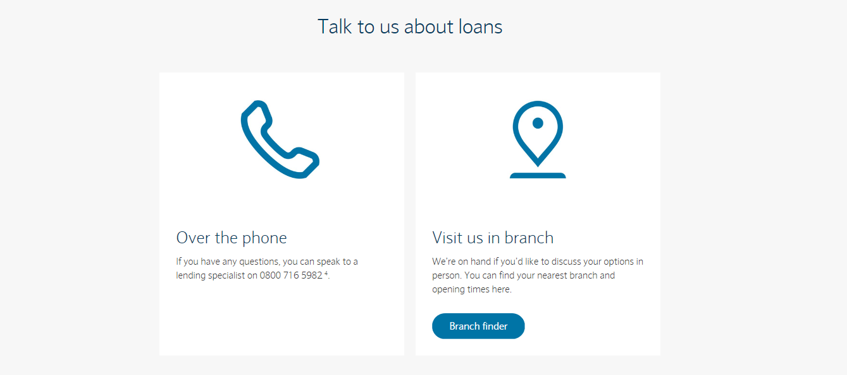

除了以上五个所有考察机构网站共有的模块之外，部分机构还会包含以下模块：

A. 产品优势

“产品优势”是“产品特点”的变体和衍生，更多强调的是产品特点所反映出的明确优势，即用户可以从产品中获取哪些益处。部分机构把“产品优势”单独视为一个模块，通常放置在“产品特点”之后，“申请资格”之前。

例如：萨利美学生贷款公司-Sallie Mae Medical School Loan

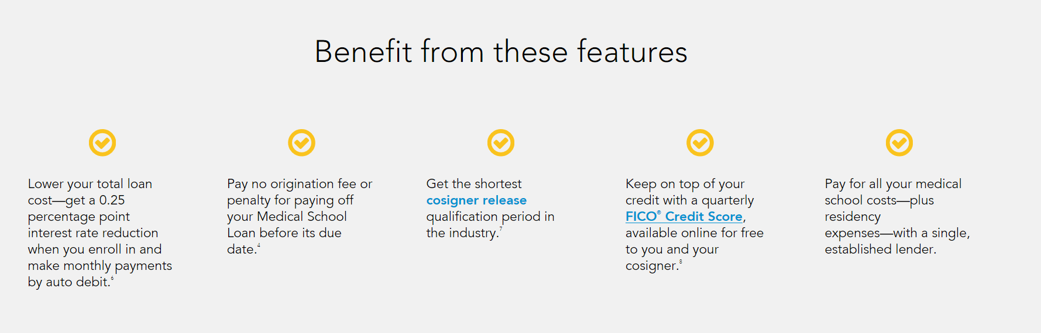

B. 产品对比

部分机构会把自身产品与其他产品做对比，旨在吸引其他产品的用户群体。“产品对比”模块通常位于“申请资格”之前。

例如：萨利美学生贷款公司-Sallie Mae Medical School Loan

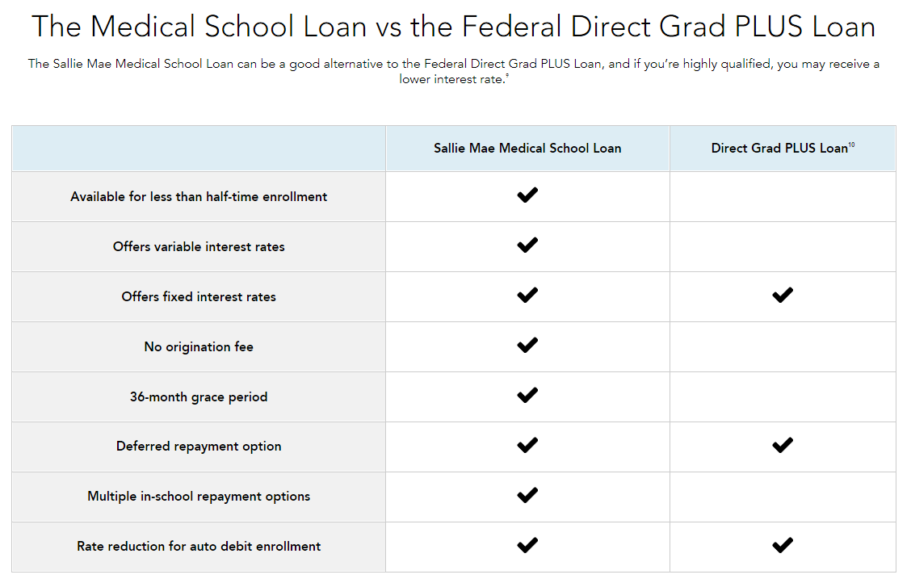

C. 网申优势

部分机构会把“网申优势”作为单独模块，旨在吸引用户采取线上的方式完成贷款申请，该模块通常位于网页后端，但会在“咨询方式”之前。

